บทที่ 5
การวิเคราห์และการออกแบบระบบ

การวิเคราะห์และการออกแบบระบบ เป็นส่วนสำคัญอย่างยิ่งอีกส่วนหนึ่งในการทำโครงงาน การวิเคราะห์และการออกแบบระบบที่ดี จะทำให้การสร้างระบบ (Implement) เป็นไปได้อย่างรวดเร็วและตรงตามความต้องการ ซึ่งสำหรับโครงการนี้ จะใช้เทคโนโลยีของออบเจ็ค โอเรียลเท็ด (Object Oriented) ซึ่งเป็นการมองระบบเป็นวัตถุ ซึ่งทำให้มีการมองระบบได้อย่างชัดเจนมากขึ้น ส่วนภาษาที่ใช้ช่วยในการวิเคราะห์และออกแบบระบบ คือ ภาษา UML ซึ่งเป็นภาษาที่ช่วยสร้างไดอะแกรม (Diagram) ต่าง ๆ ในการออกแบบระบบ ซึ่งทำให้การออกแบบระบบมีมาตรฐาน และง่ายต่อความเข้าใจของผู้พัฒนาระบบ ต่อ ๆ ไปอีกด้วย สำหรับไดอะแกรมต่าง ๆ ในภาษา UML นั้น ได้กล่าวถึงไว้ในภาคผนวก ก. ของปริญญานิพนธ์ฉบับนี้แล้ว

5.1 การวิเคราะห์ความต้องการของระบบ
การวิเคราะห์ระบบ เป็นการรวบรวมรายละเอียด และความต้องการต่าง ๆ ที่ได้ศึกษามา มาทำการรวบรวมและสรุปเป็นความต้องการของระบบ ซึ่งในขั้นตอนการวิเคราะห์นี้ จะใช้ยูซเคส ไดอะแกรม (Use Case Diagram) เป็นไดอะแกรม แสดงความต้องการของระบบ ซึ่งเป็นหน้าที่การทำงานต่างๆ ที่ต้องมีในระบบ ที่ได้จากการศึกษาและวิเคราะห์มา

5.1.1 หลักการ
ระบบการจัดซื้อจัดหาทางอิเล็กทรอนิกส์ จะกระทำผ่านโปรแกรมเว็บบราวเซอร์ (Web Browser) โดยโปรแกรมระบบการจัดซื้อจัดหาจะเป็นผู้จัดการขั้นตอนต่างๆ ที่สามารถทำได้โดยอัตโนมัติ เช่น การกำหนดบุคคลที่จะอยู่ในขั้นตอนของการอนุมัติ ส่วนที่จะต้องมีการตัดสินใจจะกระทำโดยบุคคลทั้งหมด ระบบนี้จะทำหน้าที่เหมือนกับเป็นผู้เดินเอกสารให้กับองค์กร ช่วยให้เวิร์กโฟลวทำได้อย่างสะดวกราบรื่นและยังเป็นที่เก็บเอกสารต่างๆ ที่เกิดขึ้นในระบบทั้งหมดด้วย ส่วนการต่อรองราคา การตรวจรับสินค้า และการชำระเงิน จะทำภายนอกระบบ

5.1.2 ขอบเขตการให้บริการของระบบ
ระบบการจัดซื้อจัดหาทางอิเล็กทรอนิกส์จะให้บริการกับพนักงานภายในองค์กรที่สามารถร้องขอให้องค์กรจัดซื้อสินค้าให้ได้ ผู้ที่มีอำนาจในการอนุมัติการสั่งซื้อ ฝ่ายจัดซื้อ ฝ่ายการเงิน และยังช่วยอำนวยความสะดวกให้กับผู้ขายได้ด้วย หากผู้ขายสามารถใช้ XML กับระบบของผู้ขายได้ โดยพนักงานทุกคนที่ใช้ระบบจะต้องลงทะเบียนเพื่อขอใช้งานก่อน การให้บริการของแต่ละฝ่ายจะช่วยอำนวยความสะดวกให้แต่ละฝ่าย ดังนี้

5.1.2.1 บริการที่ผู้ซื้อได้รับ
ผู้ซื้อจะสามารถเลือกดูสินค้าทุกประเภทที่มีในแคตตาล็อก และสามารถเลือกผู้ที่จะทำหน้าที่เป็นผู้อนุมัติในกรณีพิเศษได้ในกรณีที่ผู้ที่มีหน้าที่อนุมัติการสั่งซื้อในสายงานของตนเองไม่สามารถอนุมัติให้ได้ สามารถใส่ข้อความเพิ่มเติมหากต้องการแจ้งให้ผู้อนุมัติทราบเหตุผลของการสั่งซื้อได้ และสามารถตรวจสอบขั้นตอนของการขอสั่งซื้อได้ โดยจะทราบว่าคำขอสั่งซื้อนั้นอยู่ในระหว่างการอนุมัติหรือไม่ มีการออกใบสั่งซื้อสำหรับการสั่งซื้อนั้นแล้วหรือยัง

5.1.2.2 บริการที่ผู้มีหน้าที่อนุมัติการสั่งซื้อได้รับ
ผู้มีหน้าที่อนุมัติจะได้รับอีเมล์แจ้งเตือนเพื่อให้อนุมัติคำขอสั่งซื้อ และสามารถดูรายละเอียดของการสั่งซื้อทั้งหมดได้ ลงความเห็นในการอนุมัติหรือไม่อนุมัติได้

5.1.2.3 บริการที่ฝ่ายจัดซื้อได้รับ
พนักงานในฝ่ายจัดซื้อจะสามารถดูรายการสินค้าว่าแต่ละรายการมีผู้ขายรายใดบ้าง จากนั้นจะแยกรายการสินค้าจากคำขอสั่งซื้อที่ได้รับการอนุมัติแล้วได้ง่ายยิ่งขึ้น โดยระบบจะทำหน้าที่เชื่อมโยงรายการสินค้าในคำขอสั่งซื้อกับรายการสินค้าในใบสั่งซื้อ เมื่อได้ใบสั่งซื้อแล้วก็สามารถสั่งสินค้าโดยส่งข้อมูลการสั่งซื้อให้กับผู้ขายได้ โดยจะส่งเป็นเอกสาร XML โทรศัพท์ หรือส่งทางโทรสารก็ได้

5.1.2.4 บริการที่ฝ่ายการเงินได้รับ
ฝ่ายการเงินจะชำระเงินได้ถูกต้องมากขึ้นเนื่องจากราคาสินค้าจะมีอยู่ในใบสั่งซื้อเรียบร้อยและข้อมูลตรงกับการขอสั่งซื้อตั้งแต่ต้น และยังสามารถดูสถานะของการตรวจรับสินค้าได้ว่า ได้รับสินค้าครบถ้วนถูกต้องแล้วหรือยัง การชำระเงินก็จะชำระในส่วนที่ได้รับสินค้าแล้วได้ถูกต้อง

5.2 Use Case Diagram
แผนภาพยูซเคส แสดงฟังก์ชั่นการทำงานที่สำคัญ ๆ ของระบบ ซึ่งมีรายละเอียด ดังนี้
Actor เป็นผู้ใช้ที่มีส่วนเกี่ยวข้องกับระบบการประกวดราคา ประกอบไปด้วย

ชื่อ | รายละเอียด
Buyer | พนักงานทั่วไปที่ต้องการสั่งซื้อสินค้า
Approver | ผู้ที่มีหน้าที่อนุมัติคำขอสั่งซื้อสินค้า
Procurement Officer | พนักงานในฝ่ายจัดซื้อที่มีหน้าที่ในการออกคำสั่งซื้อ
Financial Officer | พนักงานฝ่ายการเงินที่ทำหน้าที่ชำระเงินค่าสินค้า
Administrator | ผู้ควบคุมดูแลระบบให้ใช้งานได้อย่างถูกต้อง
ตารางที่ 5-1 Actor ที่มีในระบบ
Use Case แสดงถึง ฟังก์ชั่นการทำงานหลักที่มีในระบบ ซึ่งประกอบด้วย

ชื่อ | รายละเอียด
Register | การลงทะเบียนเพื่อใช้บริการระบบ
Purchasing Request | การเลือกซื้อสินค้า
Edit Purchasing Status | การเรียกข้อมูลการสั่งซื้อมาแก้ไขสถานะ
Login | การ Login เข้าสู่ระบบ
Modify Personal Info | การเปลี่ยนแปลงข้อมูลส่วนตัว
Approver/Reject | การอนุมัติคำขอสั่งซื้อหรือไม่อนุมัติคำสั่งซื้อ
View Product Information | การดูรายละเอียดข้อมูลสินค้า เช่น ราคา
PO Creation | การรวบรวมรายการสินค้าจากคำขอสั่งซื้อเพื่อทำใบสั่งซื้อ
Add Comment | สำหรับผู้อนุมัติพิเศษในการลงความเห็นเกี่ยวกับสินค้าที่สั่งซื้อ
Add/Remove Catalog | การเพิ่มหรือลบแคตตาล็อกสำหรับผู้ดูแลระบบ
Delegation | การมอบอำนาจให้ผู้อื่นทำการอนุมัติแทน

ตารางที่ 5-2 Use Case ที่มีในระบบ

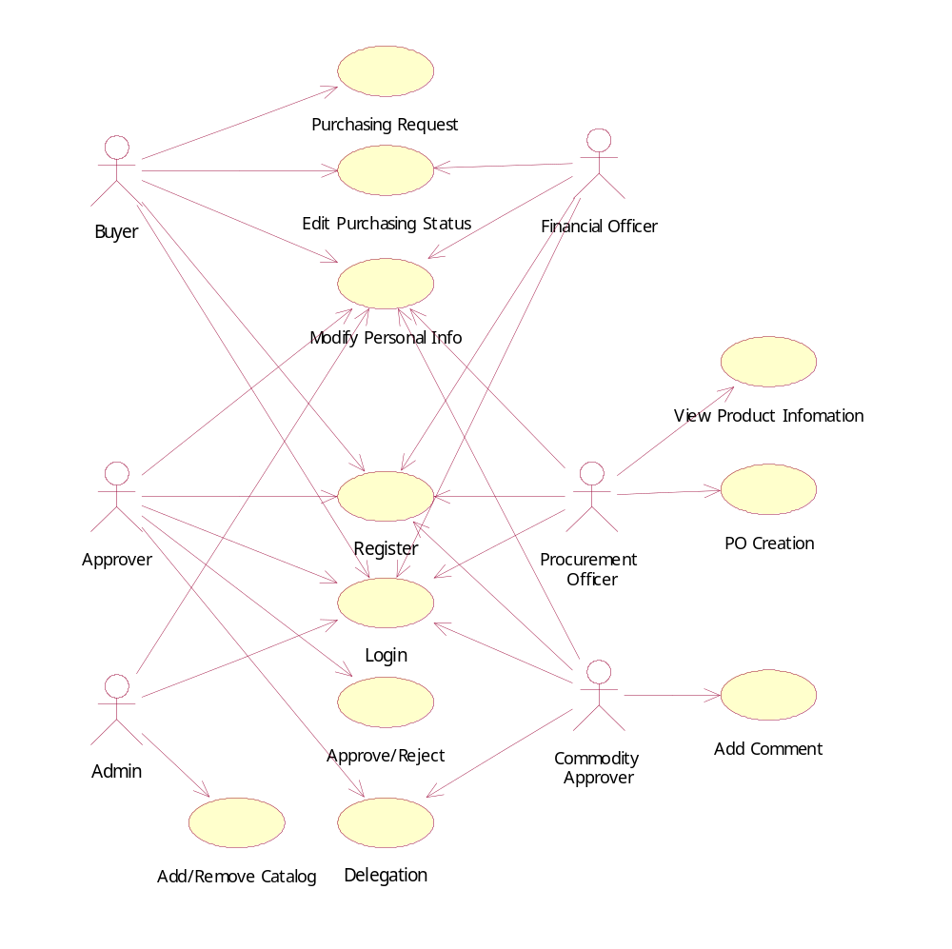

รูปที่ 5-1 แผนภาพ Use Case

5.3 ซีเควนซ์ไดอะแกรม (Sequence Diagram)
เป็นแผนภาพที่แสดงลำดับของการทำงานของฟังก์ชันต่างๆ และส่งข้อความ (Message) กันระหว่างออปเจกต์ต่างๆ เพื่อเรียกใช้งานกันและกัน
5.3.1 ซีเควนซ์ไดอะแกรมของการลงทะเบียน
เป็นแผนภาพขั้นตอนของการลงทะเบียนเพื่อใช้ระบบ โดยกรอกรายละเอียดส่วนตัว Username และ Password จากนั้นระบบจะตรวจสอบว่ามี Username ซ้ำกันหรือไม่ ถ้าไม่ซ้ำการลงทะเบียนก็จะเสร็จสมบูรณ์ แสดงในรูป 5-2 ในรูปจะแสดงถึงการลงทะเบียนของผู้ซื้อ
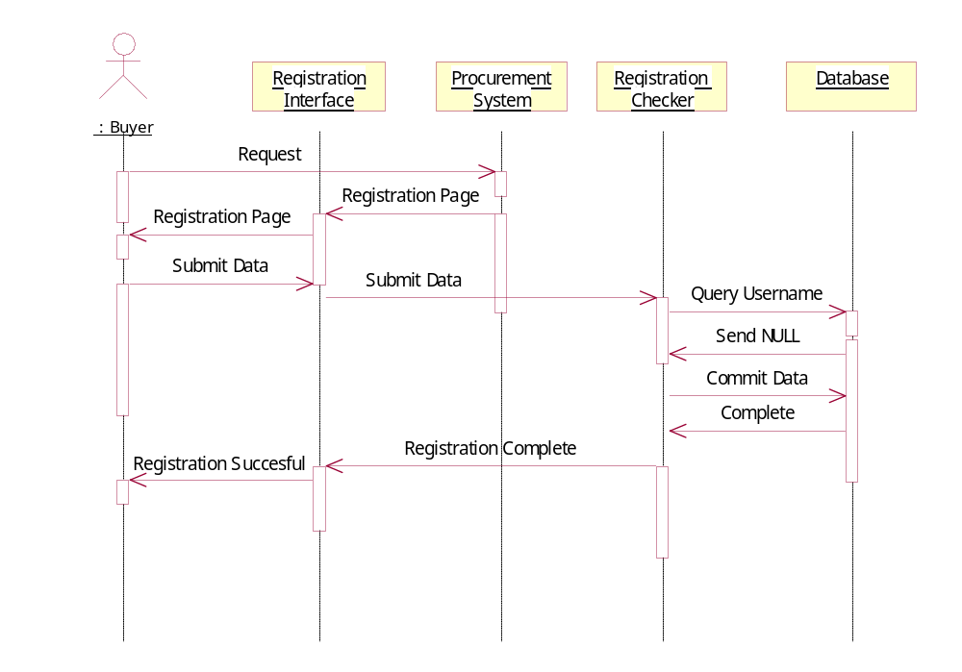

รูปที่ 5-2 แสดงซีเควนซ์ไดอะแกรมของการลงทะเบียน

5.3.2 ซีเควนซ์ไดอะแกรมของการล็อกอิน
เมื่อผู้ใช้ลงทะเบียนเรียบร้อยแล้ว เมื่อต้องการใช้ระบบจะต้องล็อกอินเข้าสู่ระบบ โดยใส่ Username และ Password ที่ได้ลงทะเบียนไว้แล้ว ระบบจะตรวจสอบ Username และ Password ว่าถูกต้องหรือไม่ ถ้าถูกต้องก็จะเข้าสู่ระบบได้ แสดงรายละเอียดดังรูป 5-3

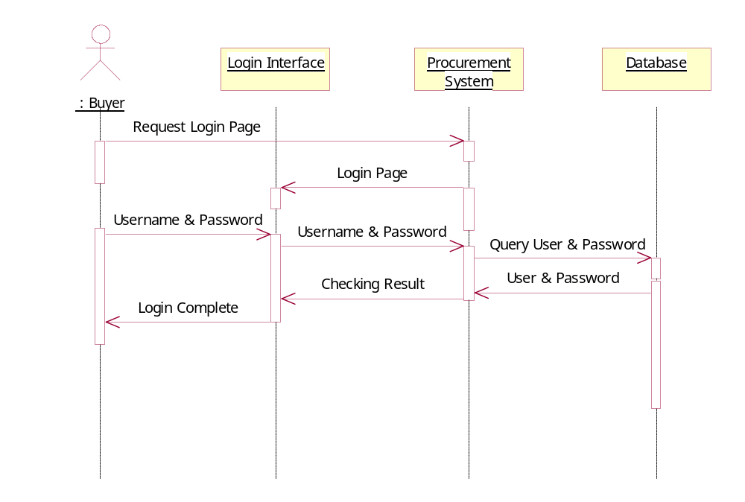

รูปที่ 5-3 ซีเควนซ์ไดอะแกรมของการล็อกอิน

5.3.3 ซีเควนซ์ไดอะแกรมของการสั่งซื้อสินค้า
การสั่งซื้อสินค้าผู้ซื้อจะเลือกสินค้าจากแคตตาล็อก โดยจะเลือกสินค้าก่อนล็อกอินก็ได้ เพราะการเลือกสินค้าจะเป็นการเพิ่มรายการสินค้าลง Shopping Cart เมื่อจะตกลงสั่งซื้อ ระบบจะตรวจสอบว่ามีการล็อกอินเข้ามาแล้วหรือยัง ถ้ายังก็จะล็อกอินในขั้นตอนนี้ หลังจากที่เลือกซื้อสินค้าแล้วระบบจะให้เลือกผู้อนุมัติพิเศษโดยอาจไม่เลือกก็ได้ จากนั้นก็จะนำข้อมูลที่ได้ทั้งหมดไปสร้างใบคำขอสั่งซื้อเข้าสู่เวิร์กโฟลวของการอนุมัติต่อไป ซีเควนซ์ไดอะแกรมของการสั่งซื้อสินค้าเป็นดังรูปที่ 5-4

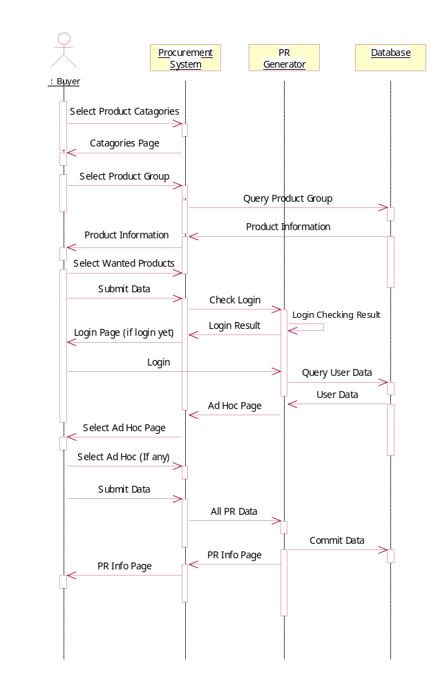

รูปที่ 5-4 ซีเควนซ์ไดอะแกรมของการสั่งซื้อสินค้า

5.3.4 ซีเควนซ์ไดอะแกรมของการอนุมัติ
เมื่อมีคำขอสั่งซื้อที่รอการอนุมัติ ระบบจะส่งอีเมล์แจ้งไปยังผู้ที่จะต้องอนุมัติคำขอสั่งซื้อนั้นๆ ผู้อนุมัติจะสามารถเรียกดูรายละเอียดของคำขอสั่งซื้อทั้งหมดที่รอการอนุมัติดูได้ และสามารถลงความเห็นต่อการสั่งซื้อนั้น และสั่งอนุมัติหรือยกเลิกได้ หากเป็นผู้อนุมัติสินค้าที่มีคุณลักษณะเฉพาะจะมีหน้าที่ในการลงความเห็นเท่านั้น แต่จะไม่สามารถอนุมัติคำขอสั่งซื้อหรือยกเลิกได้ ซีเควนซ์ไดอะแกรมของการอนุมัติแสดงในรูป 5-5
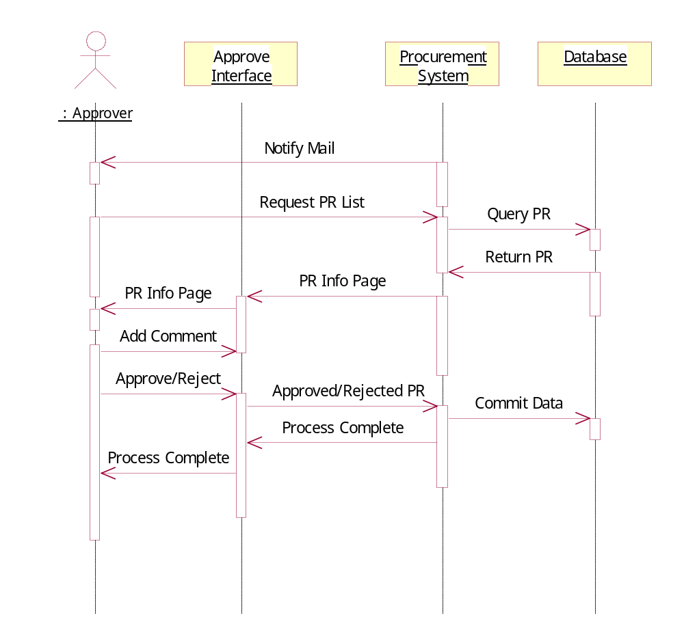

รูปที่ 5-5 ซีเควนซ์ไดอะแกรม ของการอนุมัติ

5.3.5 ซีเควนซ์ไดอะแกรมของการออกใบสั่งซื้อ
เมื่อคำขอสั่งซื้อได้รับการอนุมัติจะส่งต่อมาใหัพนักงานฝ่ายจัดซื้อเพื่อที่จะแยกรายการในคำขอสั่งซื้อเพื่อที่จะรวมรายการที่มีผู้ขายรายเดียวกันไว้ในคำสั่งซื้อเดียวกัน โดยอาจรวบรวมรายการสินค้าเดียวกันจากคำขอสั่งซื้อหลายๆ ใบ ราคาของสินค้าแต่ละรายการจะสามารถดูได้จากฐานข้อมูล ซีเควนซ์ไดอะแกรมของการออกใบสั่งซื้อแสดงในรูปที่ 5-6

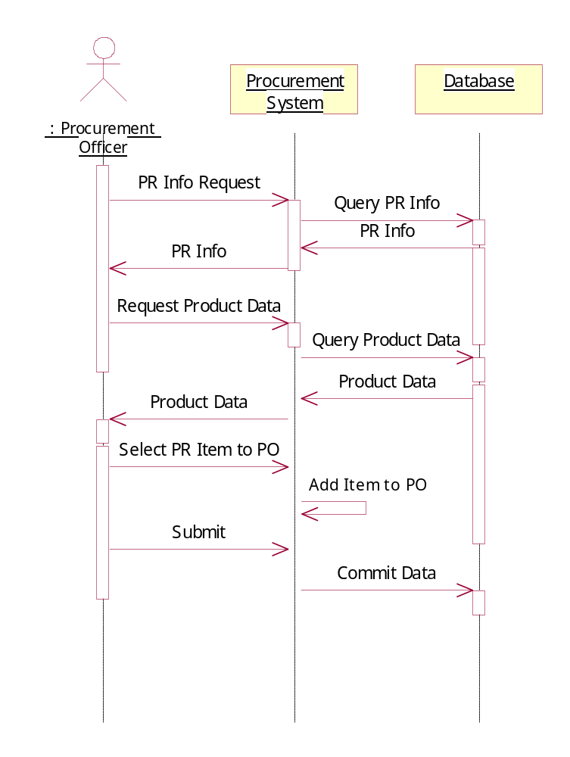

รูปที่ 5-6 ซีเควนซ์ไดอะแกรมของการออกใบสั่งซื้อ

5.4 ฐานข้อมูล
ระบบการจัดซื้อจัดหาทางอิเล็กทรอนิกส์จำเป็นจะต้องมีฐานข้อมูลเพื่อใช้ในการเก็บข้อมูลสินค้า ผู้ใช้ระบบ ข้อมูลที่เกี่ยวกับการซื้อขายสินค้า และอื่นๆ การออกแบบฐานข้อมูลจะต้องให้ครอบคลุมข้อมูลที่จำเป็นต้องใช้และให้มีการซ้ำซ้อนกันให้น้อยที่สุด ผู้พัฒนาได้ออกแบบฐานข้อมูลด้วย ER Diagram และแบ่งฐานข้อมูลที่ใช้งานออกเป็น 3 ส่วนใหญ่ๆ ได้แก่ ส่วนที่เป็นข้อมูลเกี่ยวกับผู้ใช้ระบบ ส่วนที่เป็นข้อมูลเกี่ยวกับเอกสาร และส่วนที่เป็นข้อมูลเกี่ยวกับสินค้า โดยมีรายละเอียดฐานข้อมูลดังนี้

5.4.1 ตารางข้อมูลเกี่ยวกับผู้ใช้ระบบ
5.4.1.1 ตารางข้อมูลพนักงาน

EMP# | NAME | SNAME | DEPT | LEVEL# | POSITION | PASSWD | EMAIL

EMP# เป็นรหัสประจำตัวพนักงาน ใช้เป็น Primary Key
DEPT เป็นแผนกที่พนักงานคนนั้นสังกัด
LEVEL# เป็นระดับของตำแหน่งของพนักงาน จะเป็นตัวเลขที่บอกว่าพนักงานคนนั้นทำอะไรได้บ้าง เช่น สั่งซื้อได้อย่างเดียว หรืออนุมัติได้ด้วย
POSITION เป็นชื่อตำแหน่งของพนักงาน
PASSWD เป็นพาสเวิร์ดที่ใช้สำหรับล็อกอิน

5.4.1.2 ตารางข้อมูลเกี่ยวกับแผนก

DEPT# | DEPT_NAME | MANAGER# | YEAR_FUND | COST_PER_PR | REMAIN

DEPT# เป็นรหัสของแผนก ใช้เป็น Primary Key
MANAGER# เป็นรหัสพนักงานของผู้จัดการที่ดูแลแผนกนั้นๆ ใช้อ้างอิงไปยังตารางพนักงาน
YEAR_FUND เป็นงบประมาณรวมที่แผนกนั้นสามารถใช้ได้
COST_PER_PR เป็นงบประมาณที่จำกัดไว้สำหรับการสั่งซื้อแต่ละครั้ง
REMAIN เป็นงบประมาณที่ยังเหลือให้ใช้ได้สำหรับช่วงเวลาที่กำหนดให้ใช้งบนั้นได้

5.4.1.3 ตารางข้อมูลของผู้ที่มีสิทธิ์อนุมัติ

APPROVER# | APP_LEVEL | STATUS | DELEGATE#

APPROVER# เป็นรหัสพนักงานของคนที่มีอำนาจอนุมัติได้ ใช้เป็น Primary Key
APP_LEVEL เป็นระดับของผู้ที่อนุมัติคำขอสั่งซื้อได้
STATUS เป็นสถานะของผู้อนุมัติคนนว่าสามารถอนุมัติคำขอสั่งซื้อได้หรือไม่ บางกรณีอาจไม่อยู่บริษัททำให้ไม่สามารถอนุมัติคำขอสั่งซื้อได้
DELEGATE# เป็นรหัสพนักงานของผู้ที่ผู้อนุมัติมอบอำนาจให้ในช่วงที่ตนเองไม่สามารถอนุมัติได้

5.4.2 ตารางข้อมูลเกี่ยวกับสินค้า
5.4.2.1 ตัวอย่างตารางสินค้าประเภทต่างๆ

CAT# | PRODUCT CODE | TYPE | BRAND | OTHER DETAIL | … | …

CAT# เป็นรหัสของประเภทสินค้านั้นใช้เป็น Primary Key
PRODUCT CODE เป็นรหัสของสินค้าแต่ละชิ้นในประเภทเดียวกัน
TYPE, BRAND, OTHER DETAIL… เป็นรายละเอียดของสินค้าแต่ละชนิดขึ้นกับสินค้าแต่ละชนิดขึ้นกับเป็นสินค้าอะไร ข้อมูลเหล่านี้ได้แก่ ขนาดหัวปากกา, สี, ขนาดเทป เป็นต้น

5.4.2.2 ตารางผู้ขายสินค้า

VENDOR# | VNAME | ADDRESS | PHONE | FAX | SALE_NAME | SALE_SNAME

VENDOR# เป็นรหัสของผู้ขาย ใช้เป็น Primary Key
VNAME เป็นชื่อบริษัทของผู้ขาย
SALE_NAME, SALE_SNAME เป็นชื่อ-นามสกุลของพนักงานขายของบริษัทผู้ขายที่ติดต่อกับผู้ซื้อ

5.4.2.3 ตารางรายการสินค้าที่ผู้ขายแต่ละรายมีขาย

VENDOR# | PRD# | PRICE | UNIT

PRD# เป็นรหัสสินค้า ใช้อ้างอิงในตารางสินค้าตรงกับ PRODUCT CODE
UNIT เป็นจำนวนหน่วยสินค้าที่ขาย เช่น 1 โหล, 1 ชิ้น
PRICE เป็นราคาขายต่อ UNIT

5.4.3 ตารางข้อมูลเกี่ยวกับเอกสาร
5.4.3.1 ตารางใบคำขอสั่งซื้อ

PR# | EMP# | WF# | DEPT_NAME | DATE1 | STATUS | BUYER_COMMENT | APP1_COMMENT
APP2_COMMENT

PR# เป็นหมายเลขของคำขอสั่งซื้อ ใช้เป็น Primary Key
EMP# เป็นรหัสของพนักงานที่เป็นผู้ขอซื้อ
WF# เป็นหมายเลขของเวิร์กโฟลวสำหรับ PR ใบนั้น
DATE1 เป็นวันที่สั่งซื้อสินค้า
STATUS เป็นสถานะของคำขอสั่งซื้อนั้น เช่น อยู่ระหว่างรออนุมัติ, อนุมัติ, ปฏิเสธ เป็นต้น
BUYER_COMMENT เป็นหมายเหตุพิเศษที่ผู้ซื้อต้องการให้ผู้อนุมัติทราบ เกี่ยวกับการสั่งซื้อครั้งนั้น
APP_COMMENT เป็นความเห็นของผู้อนุมัติ

5.4.3.2 ตารางรายการสินค้าในคำขอสั่งซื้อ

PR# | LINE# | PRD# | QTY | STATUS

PR# เป็นหมายเลขคำขอสั่งซื้อนั้น
LINE# เป็นลำดับรายการของสินค้าที่สั่งซื้อในคำขอสั่งซื้อนั้น
QTY เป็นจำนวนสินค้าที่สั่งซื้อ
STATUS เป็นสถานะของสินค้ารายการนั้นๆ

5.4.3.3 ตารางใบสั่งซื้อ

PO# | VENDOR# | STATUS

PO# เป็นหมายเลขใบสั่งซื้อ ใช้เป็น Primary Key
STATUS เป็นสถานะของคำสั่งซื้อนั้น

5.4.3.4 ตารางรายการสินค้าในใบสั่งซื้อ

PO# | LINE# | VENDOR# | PR# | PR_LINE# | STATUS

PR# เป็นหมายเลขของคำขอสั่งซื้อที่นำมาสร้างคำสั่งซื้อฉบับนี้
PR_LINE# เป็นลำดับของรายการสินค้าในคำขอสั่งซื้อดังกล่าว
STATUS เป็นสถานะของรายการสินค้าแต่ละรายการในคำขอสั่งซื้อ

5.4.3.5 ตารางข้อมูลเวิร์กโฟลว

WF# | VIEW_LEVEL | APP1 | APP2 | ADHOC#

WF# เป็นหมายเลขของเวิร์กโฟลวที่สร้างจาก PR แต่ละใบ ใช้เป็น Primary Key
VIEW_LEVEL เป็นระดับของพนักงานที่มีสิทธิ์ในการพิจารณาคุณสมบัติของสินค้าที่มีคุณลักษณะเฉพาะ
ADHOC# เป็นรหัสของพนักงานที่มีสิทธิ์อนุมัติในกรณีพิเศษที่ผู้ซื้อเลือกได้ในขณะสั่งซื้อ

5.4.3.6 ตารางรายการสินค้าในคำขอสั่งซื้อ

WF# | DOC# | DOC_OWN# | STATUS

DOC# เป็นหมายเลขของเอกสารที่มีในเวิร์กโฟลวนั้น
DOC_OWN# เป็นรหัสพนักงานที่เป็นผู้สร้างเอกสารนั้นๆ
STATUS เป็นสถานะของเอกสารในเวิร์กโฟลวนั้นๆ

